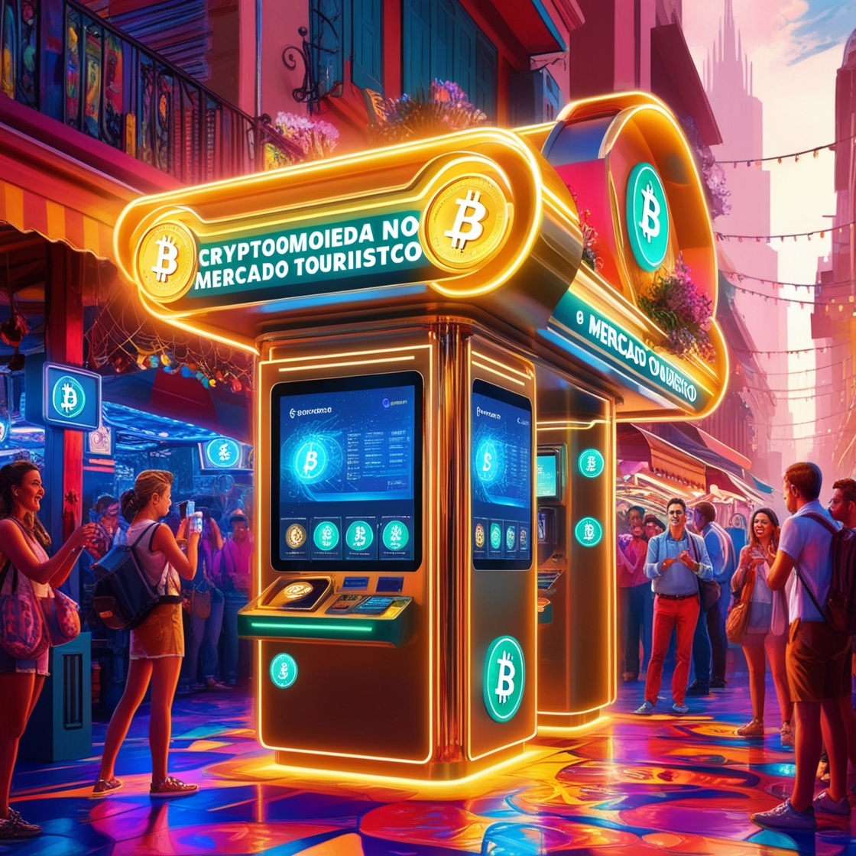
O Uso de Blockchain e Criptomoedas no Mercado Turístico

Introdução
O mercado turístico tem se mostrado um campo fértil para a inovação tecnológica. Uma das mais promissoras dessas inovações é a aplicação de blockchain e criptomoedas. Estas tecnologias têm o potencial de transformar diversos aspectos da indústria, desde a reserva de viagens até a segurança de dados pessoais dos viajantes.

O que é Blockchain?
Blockchain é uma tecnologia de registro distribuído que permite a criação de um banco de dados seguro e imutável. Cada bloco da cadeia contém um conjunto de transações, e cada novo bloco é ligado ao bloco anterior, formando uma cadeia de informações que é replicada em todos os nós da rede. Esta estrutura garante que os dados não possam ser alterados sem o consenso da maioria da rede, proporcionando um alto nível de segurança e transparência.

Criptomoedas no Turismo
As criptomoedas, como Bitcoin e Ethereum, são ativos digitais que utilizam a tecnologia blockchain para garantir transações seguras e descentralizadas. No contexto do turismo, as criptomoedas podem ser utilizadas para pagamentos de passagens aéreas, hospedagens, serviços de turismo e até mesmo em lojas e restaurantes.

Vantagens do Uso de Blockchain e Criptomoedas no Turismo
- Segurança nas Transações: A tecnologia blockchain proporciona um alto nível de segurança, evitando fraudes e garantindo que todas as transações sejam registradas de forma transparente e imutável. Isso é especialmente importante em um setor como o turismo, onde grandes quantidades de dinheiro são movimentadas.
- Redução de Custos: As transações com criptomoedas geralmente têm taxas mais baixas comparadas aos métodos tradicionais de pagamento, como cartões de crédito. Isso pode resultar em economia tanto para os turistas quanto para os fornecedores de serviços.
- Facilidade de Pagamento Internacional: As criptomoedas não estão vinculadas a uma moeda nacional específica, o que facilita os pagamentos internacionais sem a necessidade de conversão de moeda e as taxas associadas.
- Transparência e Confiança: Com blockchain, todas as transações são registradas em um livro-razão público, aumentando a transparência e a confiança entre turistas e fornecedores de serviços. Isso pode ser especialmente útil em situações de disputas, onde um registro claro e imutável das transações pode resolver conflitos rapidamente.

Aplicações Práticas no Turismo
- Reservas de Viagens: Empresas como a CheapAir e a Travala já aceitam criptomoedas como forma de pagamento para reservas de voos e hotéis. Isso oferece mais opções aos consumidores e pode atrair um público mais jovem e tecnicamente inclinado.
- Programas de Fidelidade: Blockchain pode ser utilizado para gerenciar programas de fidelidade de forma mais eficiente. Pontos de fidelidade podem ser emitidos como tokens, que os clientes podem usar ou trocar com facilidade, eliminando a fragmentação dos pontos entre diferentes programas.
- Identidade Digital: A identidade digital baseada em blockchain pode simplificar o processo de verificação de identidade em aeroportos e hotéis, aumentando a segurança e a eficiência do processo de check-in.
- Seguro de Viagem: Contratos inteligentes (smart contracts) em blockchain podem automatizar e agilizar processos de seguro de viagem. Por exemplo, um contrato inteligente pode automaticamente processar e pagar uma reivindicação de seguro se um voo for cancelado.

Desafios e Considerações
Apesar das vantagens, a adoção de blockchain e criptomoedas no turismo ainda enfrenta desafios significativos. A volatilidade das criptomoedas pode ser um obstáculo para sua aceitação generalizada. Além disso, a falta de regulamentação clara em muitos países pode criar incertezas tanto para empresas quanto para consumidores. Finalmente, a integração com sistemas de pagamento tradicionais e a educação dos consumidores sobre o uso dessas novas tecnologias são passos importantes para uma adoção mais ampla.

Conclusão
O uso de blockchain e criptomoedas no mercado turístico está apenas começando, mas já mostra um grande potencial para transformar a indústria. Com a capacidade de aumentar a segurança, reduzir custos e facilitar pagamentos internacionais, essas tecnologias podem proporcionar uma experiência de viagem mais eficiente e agradável. No entanto, para que sua adoção se torne generalizada, será necessário enfrentar e superar diversos desafios regulatórios e educacionais. À medida que a tecnologia continua a evoluir, é provável que veremos um número crescente de aplicações práticas no turismo, beneficiando tanto os viajantes quanto as empresas do setor.

